GÉOGRAPHIE — CM2 — CHAPITRE 3  Séance 2 — Franchir les frontières européennes en train | Prénom :  ____________________
Question : Comment les infrastructures ferroviaires relient-elles les grandes villes européennes malgré les frontières ?
Document A — Le réseau européen pour les voyageurs et les grands aéroports
Carte du réseau transeuropéen de transport pour les voyageurs, publiée en 2024.
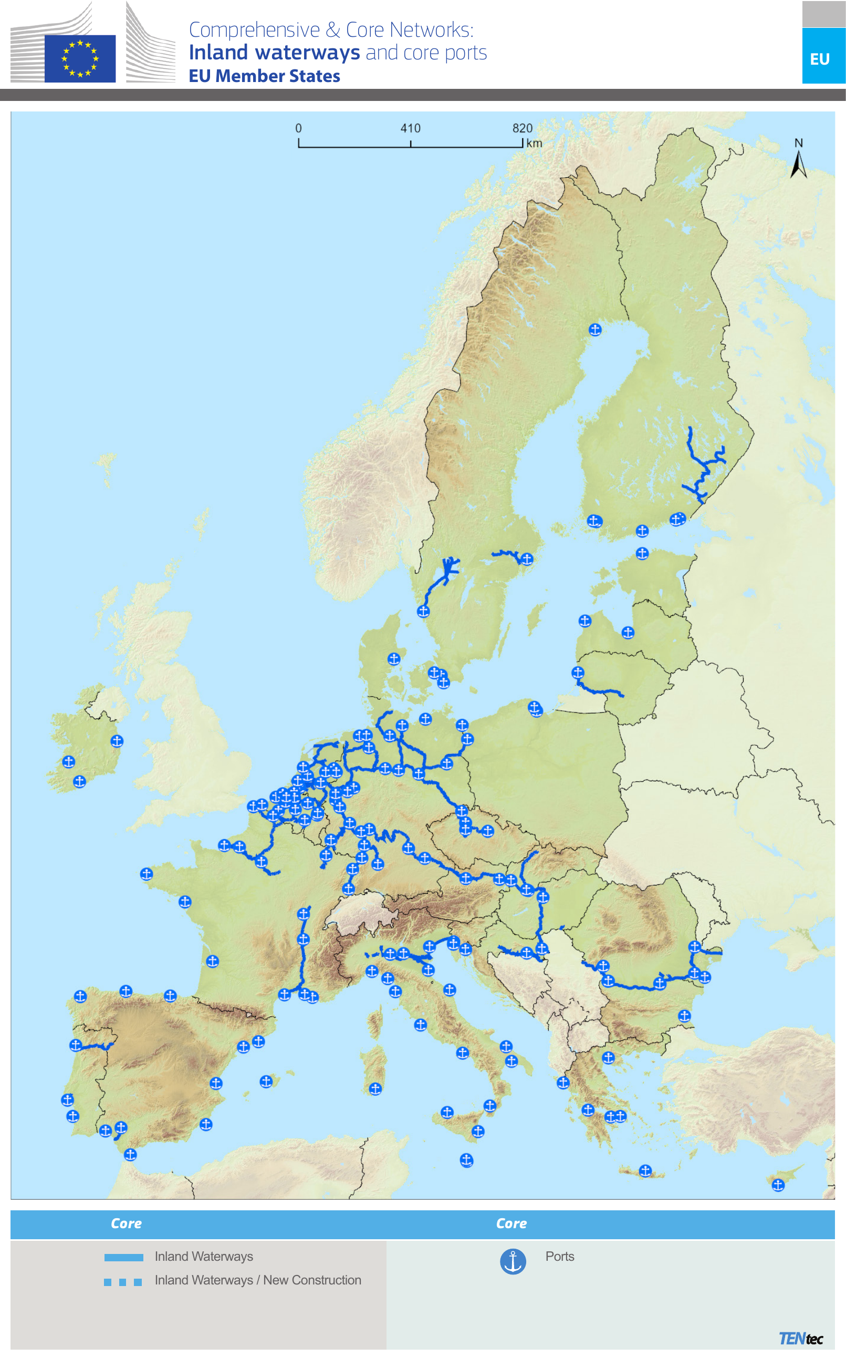
La légende distingue les lignes principales, les lignes à grande vitesse et les grands aéroports. Les traits qui franchissent une frontière relient plusieurs pays.
Source : Commission européenne, TEN-T overview map: Rail passengers and core airports, 2024.
1. Quelle est l’échelle de cette carte ?
........................................................................................................................................................
2. Cite quatre pays reliés au réseau représenté.
........................................................................................................................................................
3. Quels indices montrent que les lignes franchissent des frontières ?
........................................................................................................................................................
4. Pourquoi les grandes villes et les aéroports sont-ils des nœuds du réseau ?
........................................................................................................................................................
........................................................................................................................................................
GÉOGRAPHIE — CM2 — CHAPITRE 3  Séance 2 — Franchir les frontières européennes en train | Prénom :  ____________________
Question : Comment les infrastructures ferroviaires relient-elles les grandes villes européennes malgré les frontières ?
Document B — Des villes européennes accessibles directement depuis Paris
Durées minimales annoncées par Eurostar en août 2026.
Trajet direct | Pays d’arrivée | Durée minimale
Paris–Bruxelles | Belgique | 1 h 23
Paris–Londres | Royaume-Uni | 2 h 17
Paris–Amsterdam | Pays-Bas | 3 h 20
Paris–Cologne | Allemagne | 3 h 20
Paris–Londres emprunte le tunnel sous la Manche. Les trains arrivent dans des gares situées au cœur des villes.
Source : Eurostar, pages des trajets et du réseau, consultées le 23 août 2026.
1. Quel trajet est le plus court ?
........................................................................................................................................................
2. Quels trajets ont la même durée minimale ?
........................................................................................................................................................
3. Quelle infrastructure particulière permet de rejoindre Londres ?
........................................................................................................................................................
4. Mets en relation les deux documents pour définir un trajet transfrontalier.
........................................................................................................................................................
........................................................................................................................................................

